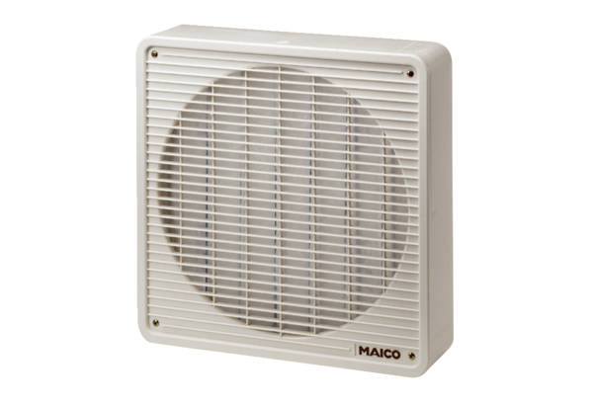Filtr powietrza ZFF 40Opakowanie jednostkowe: 1 sztukaAsortyment: C
Numer artykułu: 0149.0005Producent: MAICO

